# 节奏

注意：练节奏的时候配合拍手一起。

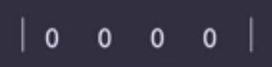

上面的竖线称为“小节线”，相邻的两条线之间的就是一个小节，如上图的这个小节中有4个四分音符，每一个四分音符都是1拍，所以称为4/4拍（即以四分音符为一拍，每个小节有4个四分音符）。什么是四分音符，就是一拍只有一个音。这个就是四分音符

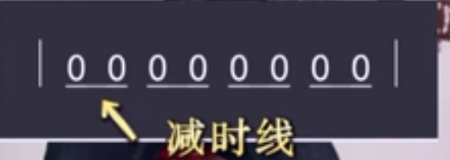

这里的下划线叫作“减时线”，代表减掉1/2，一个0代表一拍，但是减时了之后就是半拍，所以上面的图片总共有4拍，但是有8个音。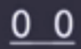这个就是8分音符

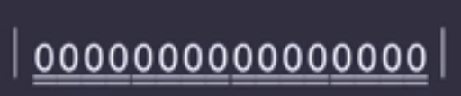

两条减时线，即减掉3/4，所以上面共有4拍。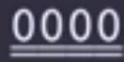这个就是16分音符

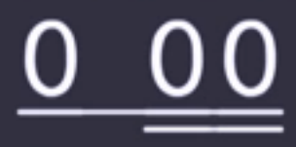

这种叫前8后16分音符，简称后16。即前面的0是8分音符，后面的两个0是16分音符，前面的0是半拍，而后的两个0加起来也是半拍，3个0整体还是一拍。这种音符就是强调第1个0，也就是发音大声一点。

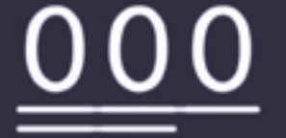

这种叫前16后8分音符,简称前16。这种音符就是强调最后1个0，也就是发音大声一点。

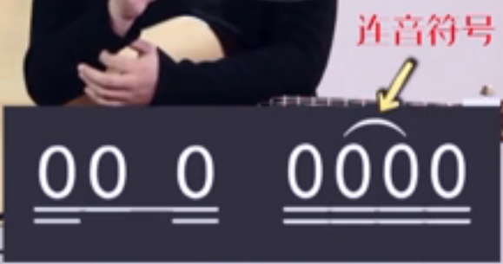

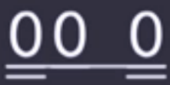中间的0是要延长发音，相当于这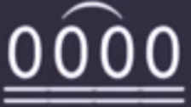张图中间的两个0只发一个声，但时间是两个0所需的时间。这种音符就是强调中间的0，也就是发音大声一点。

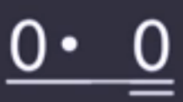

这也是完整的一拍，浮点代表第一个0延音到点的位置，后面的空格位置不发音

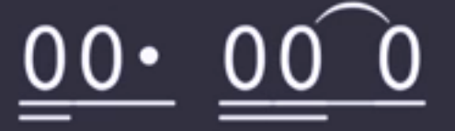

这叫后浮点，这个不是很理解

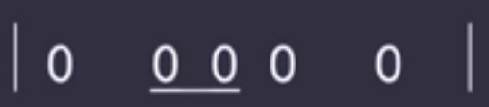

这里有4拍，第二拍是8分音符

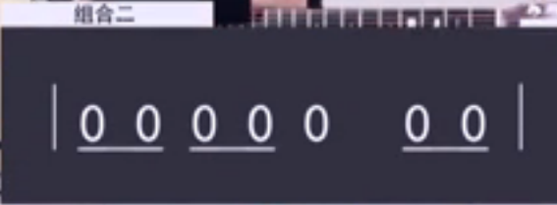

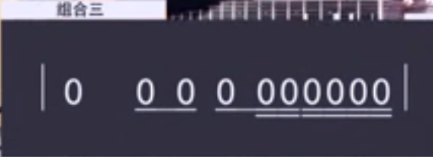

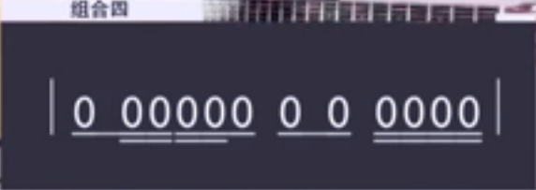

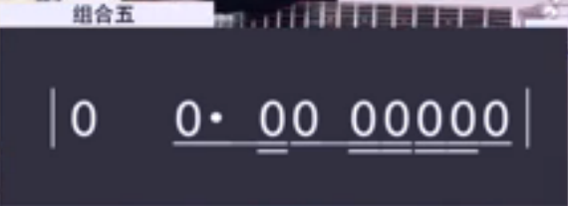

连音符号，就是前一个音发音一直延长到下一个位置，该位置的音就不需要发了。

